Text 1: Judentum  Texte und Lehren sind wichtige Bestandteile von Religionen und anderen Weltanschauungen. Sie werden unterschiedlich überliefert und verwendet. Herr R. wird dir einen Text vorstellen, den er immer wieder gehört hat. Herr R. ist Jude. | 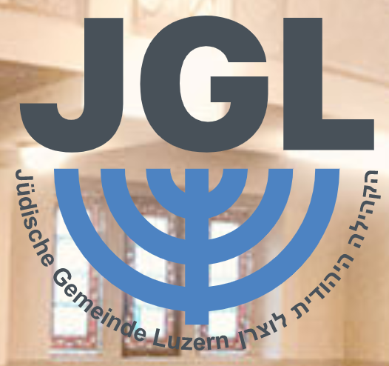  http://jgluzern.ch/de/home-2

Hier findest du Informationen den Jüdischen Gemeinden im Kanton Luzern:
- www.unilu.ch/fakultaeten/ksf/institute/religionswissenschaftliches-seminar/religionsvielfalt-im-kanton-luzern/religionsgemeinschaften-beschreibungen/juedische-gemeinschaften/juedische-gemeinde-luzern/

Herr R. ist in der Schweiz geboren. Die Familie der Mutter lebt seit Generationen in der Schweiz, sein Vater ist im Jugendalter mit seiner Familie vor dem 2. Weltkrieg aus Wien geflüchtet und in die Schweiz gekommen. Herr R. ist verheiratet und hat keine Kinder. Er feiert die jüdischen Feste im Familienkreis, hält sich aber kaum an die jüdischen Gesetze. Herr R. hat folgende Textstelle aus der Thora für dich ausgewählt:

Schma Israel, haschem elokenu, haschem echad.

Höre Israel, der Herr ist unser Gott, der Ewige ist einzig.

Von was handelt der Text? | Der gewählte Text stammt aus der Thora, der hebräischen Bibel. Die Textstelle bildet die Grundlage des Judentums. Die zentrale Aussage lautet, dass es nur einen Gott gibt. Für jüdische Menschen gilt der Satz deshalb auch als Glaubensbekenntnis und wird dreimal täglich gebetet.
Welchen Bezug hat Herr R. zum gewählten Text?  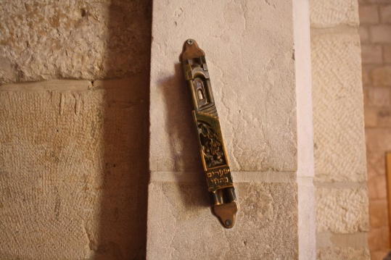  pixabay.com/de/photos/mesusa-judentum-israel-jerusalem-751650/ | Dieser Satz begleitet mich seit der Kindheit. Ich wusste, dass dieser Text in der Mesusa (Schriftkapsel am Türpfosten, siehe Bild) versteckt ist und dass diese Mesusa an jedem Türrahmen zu Hause vorhanden ist.  Zu Hause haben wir nicht gebetet, aber in den Jugendlagern wurde eine abgekürzte Version des Morgengebetes gelesen, wobei dieses Gebet nie ausgelassen wurde. Um Mitzuhalten, musste ich dieses Gebet auf Hebräisch lesen können.  Der Satz bildet eine zentrale Aussage des Judentums, doch ich zweifle, ob die Aussage stimmt. Mir wurde schon früh klar, dass verschiedene Religionen nebeneinander Platz haben mussten und die Frage nach der wahren oder richtigen Religion vom jeweiligen Glauben abhängt.
Was weiss man über die Herkunft des Textes? | Das Schma Israel steht in der Thora im 5. Buch Mose, Kapitel 6. und ist das wichtigste Gebet im Judentum.  Die Thora wurde Moses gemäss Überlieferung während des Auszugs aus Ägypten auf dem Berg Sinai offenbart. Zeitlich fällt das Ereignis ins 2. Jahrtausend vor unserer Zeitrechnung. In der Thora sind 613 Gebote und Verbote enthalten, nach denen sich gläubige jüdische Menschen ausrichten.  (www.religionen-entdecken.de/lexikon/

Mögliche Fragen für die Vorstellung in der Klasse:
- Zu welcher Religion, spirituellen Ausrichtung oder Weltanschauung gehört dein Text?
- Was hast du sonst noch über die Gemeinschaft herausgefunden?
- Von was handelt der Text?
- Welche Bedeutung hat der Text für Herrn R.?
- Was weisst du über die Herkunft des Textes?

Mögliche Fragen für die Diskussion:

- Findet ihr Gemeinsamkeiten in euren Texten?
- Was sind die Unterschiede?
- Was gefällt euch an den Texten? Was nicht? Begründet eure Antworten.

